
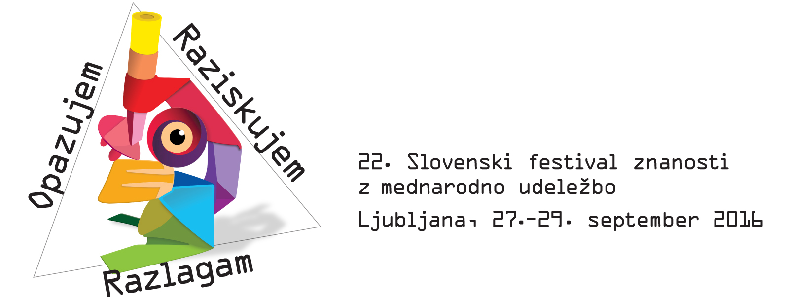

PROGRAM
22. SLOVENSKEGA FESTIVALA ZNANOSTI
Z MEDNARODNO UDELEŽBO
»OPAZUJEM, RAZISKUJEM, RAZLAGAM«
Ljubljana, 27.-29.09.2016

Torek, 27. 09. 2016, Dan kemika Maksa Samca

FAKULTETA ZA KEMIJO IN KEMIJSKO TEHNOLOGIJO
Večna pot 113, Ljubljana

Predavalnica A

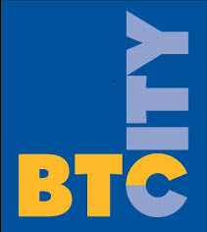10:00-11:00
Otvoritev 22. slovenskega festivala znanosti:
EKSPERIMENTI SO NAM VSEM V VESELJE
Show bo izvedel Marko Jeran, študent kemije s Kemijskega inštituta.


11:00-12:00

ALI JE RED V RAZREDU NARAVNO STANJE?
Dr. Andrej Godec, Katedra za fizikalno kemijo, FKKT, Univerza v Ljubljani


12:00-13:00

NAKLJUČNA ODKRITJA V ZNANOSTI – OD VŽIGALIC DO PENICILINA
Dr. Vita Godec, Centriol, s.p.

13:00-14:00

KEMIJA MODRIH KAVBOJK: INDIGO

(DELAVNICA)
Eva Kranjc, magistrska študentka, Kemijsko izobraževanje,

Predavalnica B


11:00-12:00

EKSPERIMENTALNICA IJS
Mag. Tomaž Ogrin z mladimi raziskovalci


12:00-13:00

KEMIJA V VSAKDANJEM ŽIVLJENJU

(DELAVNICA)
Gašper Murn, magistrski študent, Kemijsko izobraževanje,
FKKT, Univerza v Ljubljani


13:00-14:00

EKSPERIMENTALNICA IJS
Mag. Tomaž Ogrin z mladimi raziskovalci

14:00-15:00
POLIMERI
(DELAVNICA)
Žiga Štirn, doktorski študent, Katedra za materiale in polimerno inženirstvo,
FKKT, Univerza v Ljubljani

Predavalnica 1

11:00-12:00
MERJENJE TEMPERATURE ŽARNIC
(DELAVNICA)
Marjan Lukežič in Marko Radak, asistenta, Katedra za poklicno, procesno in požarno varnost,
FKKT, Univerza v Ljubljani

12:00-13:00


KEMIJA IN BARVE
Dr. Berta Košmrlj, Katedra za organsko kemijo, FKKT, Univerza v Ljubljani

Predavalnica 4

11:30-12:00

TISKOVNA KONFERENCA

12:00-13:00

KVANTNA KUHINJA
Helena Brodnik, doktorska študentka, Katedra za organsko kemijo,
FKKT, Univerza v Ljubljani
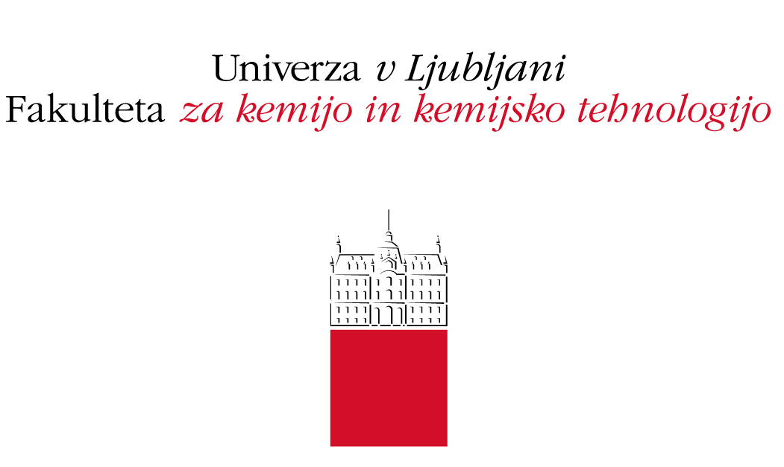

13:00-14:00

SMRTONOSNA EBOLA
Doc.dr. Črtomir Podlipnik, Katedra za fizikalno kemijo,
FKKT, Univerza v Ljubljani

9:00-13:00 Hodnik 1. nadstropje

MLADI RAZISKOVALCI IN INOVATORJI

S SREDNJIH ŠOL SE PREDSTAVIJO Tehniške vede

MERJENJE TEMPERATURE S POMOČJO LABVIEW-A IN PRIKAZ REZULTATOV NA LED PRIKAZOVALNIKU
dijak – raziskovalec: Timotej Švigelj
mentor: Toni Zupančič

IZDELAVA 3D TISKALNIKA
dijakinja – raziskovalka: Katja Kač
mentor: Peter Krebelj

AVTOMATIZACIJA NAMAKALNEGA SISTEMA
dijak – raziskovalec: Nejc Zupančič
mentor: Peter Krebelj

NADZOR LETALSKEGA PROMETA
dijak – raziskovalec: Gal Mrvar
mentor: Peter Krebelj

3D TISKALNIK
dijak – raziskovalec:Luka Zagorc
mentor: Edvard Trdan

SEMAFORIZIRANO KRIŽIŠČE
dijak – raziskovalec: Vid Kromar
mentorja: Edvard Trdan, Toni Zupančič

OSEBNI POGLED IZ BREZPILOTNEGA LETALNIKA
dijaki – raziskovalci: Luka Artelj, Nejc Božič, Matevž Mikuž
mentor: Edvard Trdan

MULTIKOPTER
dijaki – raziskovalci: Nik Lovše, Nejc Kambič, Anže Dodič
mentor: Edvard Trdan

ELEKTRIČNI SKIRO
dijaka – raziskovalca: Dominik Matkovič, Jan Jeras Vrenjak
mentor: Edvard Trdan

ELEKTRIČNI AVTO
dijak – raziskovalec: Jožef Malovrh
mentor: Viljem Ekar

DIGITALNI MERILNIK HITROSTI
dijak – raziskovalec: Matic Kepa
mentorja: Edvard Trdan, Igor Žagar

VISOKONAPETNOSTI GENERATOR
dijak – raziskovalec: Stanislav Telelyukhin
mentorja: Edvard Trdan, Igor Žagar

INTELIGENTNI PAJEK
dijak – raziskovalec: Žan Sedej
mentorja: Edvard Trdan, Silvo Medved

3D TISKANJE
- G. Howie Firth, častni doktor Heriot-Watt University, Edinburg, Škotska, VELIKA BRITANIJA
- Katja Kač, dijakinja, Srednja šola tehniških strok Šiška, Ljubljana, SLOVENIJA
Izdelava 3D tiskalnika (mentor: Peter Krebelj)
- Luka Zagorc, dijak, Srednja šola tehniških strok Šiška, Ljubljana, SLOVENIJA
3D Tiskalnik (mentor: Edvard Trdan)



KEMIJSKI INŠTITUT (KI)
Hajdrihova 19, Ljubljana

9:00-10:00 D13 – Odsek za katalizo in reakcijsko inženirstvo
TOVARNA V MALEM: KEMIJSKO INŽENIRSTVO V LABORATORIJU (še 8 mest)
Saška Javornik, dr. Miha Grilc, dr. Blaž Likozar

10:00-11:00 Velika predavalnica
KAKO LAHKO PRISPEVAM K VARČEVANJU Z VODO?
Prof.dr. Albin Pintar

11:00-12:00 Velika predavalnica
BATERIJE IN AKUMULATORJI MALO DRUGAČE –
OD KUHINJSKIH BATERIJ DO AKUMULATORJEV
ZA ELEKTRIČNA VOZILA
Jan Bitenc, dr. Klemen Pirnat

12:00-13:00 Velika predavalnica
NEVIDNI VARUHI NAŠEGA ZDRAVJA – KAKO DELUJE IMUNSKI SISTEM
Dr. Jelka Pohar , Alja Oblak

13:00-14:00 Velika predavalnica
SEGREVAJMO IN HLADIMO Z ZEOLITI
Prof.dr. Nataša Zabukovec Logar, dr. Matjaž Mazaj,
Andraž Krajnc, Nika Vatič

14:00-15:30 Velika predavalnica
SLADKORJI, POŽIVILA IN BARVILA V PIJAČAH
Dr. Irena Vovk, dr. Vesna Glavnik, dr. Alen Albreht,
dr. Mitja Križman, Eva Kranjc, Mateja Puklavec



Sreda, 28. 09. 2016, Dan geologa Marka V. Lipolda

FAKULTETA ZA KEMIJO IN KEMIJSKO TEHNOLOGIJO
Večna pot 113, Ljubljana

Predavalnica A

10:00-11:00

RAZISKOVALEC POD ŽAROMETI: DR. DUŠAN PETRAČ, FIZIK NIZKIH TEMPERATUR
Pogovor bo vodil dr. Edvard Kobal,
Slovenska znanstvena fundacija, Ljubljana

11:00-12:00
TRIGLAVSKI LEDENIK, CERKNIŠKO JEZERO IN RAKOV ŠKOCJAN V OPAZOVANJIH PAVLA KUNAVERJA
Prof.dr. Jurij Kunaver, Ljubljana

12:00-13:00

ČUDOVITO NOČNO NEBO OPAZOVALCA PROFESORJA PAVLA KUNAVERJA
Boris Kham, prof., Ljubljana

Predavalnica B

9:00-10:00

EKSPERIMENTALNICA IJS
Mag. Tomaž Ogrin in mladi raziskovalci

13:00-14:00

EKSPERIMENTALNICA IJS
Mag. Tomaž Ogrin in mladi raziskovalci

Predavalnica 1

13:00-14:00

ALI LAHKO DNA NAVIJEMO NA PALČKO?
(DELAVNICA)
Aljaž Gaber, asistent, Katedra za biokemijo,
FKKT, Univerza v Ljubljani

Seminarska soba 1067

11:00-12:00

ZGRADBA IN FUNKCIJE EKVARIOTSKE CELICE
Mag. Irina Kert, Anja Valentinitsch, dijaki
Zvezna gimnazija in zvezna realna gimnazija za Slovence, Celovec, Avstrija

12:00-13:00

SAMOSTOJNO IZLOČANJE DNK IZ SADEŽEV
(DELAVNICA)
Mag. Irina Kert, Anja Valentinitsch, dijaki
Zvezna gimnazija in zvezna realna gimnazija za Slovence, Celovec, Avstrija

Predavalnica 2

10:00-11:00

FOSILI IN MINERALI SLOVENIJE
Viljem Podgoršek, prof., II. Gimnazija Maribor, in Rok Gašperšič, Kamnik,
člana Društva prijateljev mineralov in fosilov Slovenije
Uvod: GEOLOG MARKO V. LIPOLD (1816 – 1833) IZ MOZIRJA
Študent Mohor Pleničar, Fakulteta za javno upravo, Univerza v Ljubljani

11:00-12:00

SKRIVNOSTI PODZEMLJA
(DELAVNICA)
Nataša Sivec, Behare Rexhepi, Ester Premate in Matija Perne,
Društvo za raziskovanje jam Ljubljana
12:00-13:00

UPRAVLJANJE Z VODO
Prof.dr. Mihael Toman, Biotehniška fakulteta Univerze v Ljubljani
in Društvo za zaščito voda

13:00-14:00

ŠOLSKI VRTOVI SE PREDSTAVIJO
Dijaki Šolskega centra za pošto, ekonomijo in telekomunikacije,
Ljubljana, in mentor g. Rajko Bošnjak, dipl.inž.

Predavalnica 3

12:00 – 13:00
ČUDEŽNI ŽELODEC: pot zdravilne učinkovine od ust do …
Melita Hribar
Lek, d.d., Ljubljana, član skupine Sandoz

Hodnik 1. Nadstropje

9:00-13:00

MLADI RAZISKOVALCI IN INOVATORJI Naravoslovne in

S SREDNJIH ŠOL SE PREDSTAVIJO medicinske vede

SLIKA NEBA V RADIJSKEM SPEKTRU VODIKOVE ČRTE
Oskar Mlakar in Nejc Kotnik, dijaka
Andrej Lajovic (mentor) in Klemen Blokar (somentor)
Gimnazija Šentvid, Ljubljana
za učence 3. triade devetletke in srednješolce

MERILNIK SVETLOSTI ZVEZD
Rok Rous, Emma Petrič, Martin Koza, dijaki
Klemen Blokar (mentor), Andrej Lajovic (somentor),
Gimnazija Šentvid, Ljubljana
za učence 3. triade devetletke in srednješolce

SAMOSTOJNO IZLOČANJE DNK IZ SADEŽEV
skupina dijakov, mag. Irina Kert, Anja Valentinitsch
Zvezna gimnazija in Zvezna realna gimnazija za Slovence, Celovec, Avstrija

MOLEKULARNA GASTRONOMIJA
Kristina Oražem, Tina Petrišič, Flavijan Tekavec
Gimnazija Ledina, Ljubljana
za učence 3. triade devetletke in srednješolce

SKRIVNOSTNA MOČ SIVKE
Brina Vandnjal, Katarina Klim, Pia Požek, Eva Petrič
Gimnazija Ledina, Ljubljana
za učence 3. triade devetletke in srednješolce

VPLIV RAZLIČNEGA SPEKTRA LED SIJALK NA FIZIOLOŠKI ODGOVOR RASTLIN
Avtorji: dijaki
Gimnazija Jožeta Plečnika, Ljubljana
za učence 3. triade devetletke in srednješolce

OKUŽBE SEČIL PRI OTROCIH IN NJIHOVI POVZROČITELJI
Avtorji: dijaki
Gimnazija Jožeta Plečnika, Ljubljana
za učence 3. triade devetletke in srednješolce

EINSTEINOV DAN NA OSNOVNI ŠOLI TRŽIČ

(DELAVNICA)
Viktor Švab, OŠ Tržič

POSKUSI ZA PROSTI ČAS IN ŠOLO – I. (SHOW)
Zdenko Kolarič, prof., in Olga Šumak prof., Šolski center Ptuj – Ekonomska šola, Ptuj

POSKUSI ZA PROSTI ČAS IN ŠOLO – II. (SHOW)
Silva Javornik, prof., in Vesna Vidovič, prof., Šolski center Ptuj – Ekonomska šola, Ptuj
KEMIJSKI INŠTITUT
Hajdrihova 19, Ljubljana

9:00-10:00 Velika predavalnica

ANALIZNA KEMIJA ZA ZAČETNIKE
Dr. Eva Menart , dr. Vasko Jovanovski

9:00-10:00 Preglov center
VPOGLED V STRUKTURNI SVET MOLEKUL
Dr. Primož Šket, dr. Mirko Cevec, Uroš Javornik

10:00-11:00 Velika predavalnica

NEVIDNI VARUHI NAŠEGA ZDRAVJA – KAKO DELUJE IMUNSKI SISTEM
Dr. Jelka Pohar , Alja Oblak

11:00-12:00 Velika predavalnica
BATERIJE IN AKUMULATORJI MALO DRUGAČE – OD KUHINJSKIH BATERIJ DO AKUMULATORJEV ZA ELEKTRIČNA VOZILA
Jan Bitenc, dr. Klemen Pirnat

12:00-13:00 Velika predavalnica

KAKO JE MOGOČE, DA SE DVE NEPOLARNI MOLEKULI V VODI PRIVLAČITA?
Doc.dr. Franci Mrzel

13:00-14:00 Fegeševa soba

SINTEZNA BIOLOGIJA: CELIČNE TOVARNE IN TOVARNE CELIC (samo 15 oseb)
Dr. Jan Lonzarić, Tjaša Marolt, Maja Meško

13:00-14:00 Velika predavalnica
PRIPRAVA REKOMBINANTNEGA PROTEINA
Aleksandra Šakanović, Neža Omersa,
dr. Apolonija Bedina Zavec, doc. dr. Marjetka Podobnik

Četrtek, 29.09.2016, Dan diplomata in potopisca Žige Herbersteina

Predavalnica A

9:00-10:00
VESOLJSKA FIZIKA ZA MLADE RADOVEDNEŽE
Dr. Dušan Petrač, Pasadena, ZDA

10:00-11:00
ŽIGA HERBERSTEIN (1486-1566) IZ VIPAVE
Akad.prof.dr. Andrej A. Kranjc,
podpredsednik Slovenske akademije znanosti in umetnosti

11:00-12:00
Noordungovo spominsko predavanje
EVROPEJCI, VESOLJE IN ZNANOST
Dr. Marcos Bavdaž, Evropska vesoljska agencija,
Noordwijk, NIZOZEMSKA

13:00-14:00
MATEMATIČNE ČAROVNIJE
Učenci in učitelji Osnovne šole Cerkno

Predavalnica B

9:00-10:00
EKSPERIMETNALNICA IJS
Mag . Tomaž Ogrin in mladi raziskovalci

12:00-13:00
EKSPERIMENTALNICA IJS
Mag. Tomaž Ogrin in mladi raziskovalci

13:00-14:00
EKSPERIMENTALNA ORGANSKA KEMIJA: Z ORGANSKO KEMIJO
DO ŽLAHTNE KOVINE IN DIŠEČEGA SADJA
(DELAVNICA)
Andrej Hoivik, magistrski študent, kemija,
FKKT, Univerza v Ljubljani

Predavalnica 1

10:00-11:00
RASTLINAM POMAGAMO ZDRAVO ŽIVETI
Prof.dr. Marina Dermastia, Nacionalni inštitut za biologijo, Ljubljana

11:00-12:00
VIBRACIJSKA KOMUNIKACIJA - OD MUHE DO SLONA
Doc.dr. Meta Virant Doberlet, Nacionalni inštitut za biologijo, Ljubljana

12:00-13:00
ŽIVLJENJE V BARVAH-PRIPRAVA IN UPORABA UMETNIH BARVIL
(DELAVNICA)
Nejc Petek, magistrski študent, kemija,
FKKT, Univerza v Ljubljani

Predavalnica 2
10:00-11:00
KEMIJSKI EKSPERIMENTI, KI NAVDUŠUJEJO
Prof.dr. Ivan Leban, Ljubljana

12:00-13:00
KAKO OBVLADATI PODNEBNE SPREMEMBE? in
LES – MATERIAL NOVIH PRILOŽNOSTI – KULTURNA DEDIŠČINA
Miroslav Novak, univ.dipl.inž., mag. Andreja Peserl,
dr. Simona Menoni, Milena Antonić, Vlasta Čobal Sedmak

Predavalnica 3

10:00-11:00
MEDIJI NA TAPETI: KOMU DANES SPLOH LAHKO ZAUPAMO?
Meta Pavlin Avdić, Skupina Futura

11:00-12:00
TAYLOR SWIFT ALI JUSTIN BIEBER?
POZNA GOOGLE VSE ODGOVORE?
Andrej Kampuš, 3K IT, d.o.o.

13:00-14:00
OKOLJSKI KRIMINAL V SLOVENIJI –
POGOVOR S SREDNJEŠOLCI
Nada Pavšer, doktorandka, Ljubljana

9:00 – 13:00 Avla FKKT in hodnik, 1. nadstropje

PREHOD MERKURJA PREKO SONČEVE PLOSKVE
OPAZOVANO V SLOVENIJI
Boris Kham, prof., Ljubljana

RADIJSKI TELESKOP NA GIMNAZIJI ŠENTVID
Člani Astronomskega društva Vega, Ljubljana

RAKETNI MOTOR IN GRADNJA RAKET
Nik Mohorko s sodelavci, Zavod Spacelink, Ljubljana

AMATERSKA RAKETNA TEHNIKA
Andrej Vrbec, ARK Vladimir M. Komarov, Ljubljana
Vojko Kogej, ARK Vladimir M. Komarov, Ljubljana

KEMIJSKI INŠTITUT (KI)
Hajdrihova 19, Ljubljana

9:00-10:00 Preglov center

VPOGLED V STRUKTURNI SVET MOLEKUL
Dr. Primož Šket, dr. Mirko Cevec, Uroš Javornik

10:00-11:00 Velika predavalnica
KAKO JE MOGOČE. DA SE DVE NEPOLARNI MOLEKULI V VODI PRIVLAČITA?
Doc.dr. Franci Mrzel

11:00-12:00 Velika predavalnica

VLOGA KOVINSKIH IONOV PRI NASTANKU HLADNE SVETLOBE
Marko Jeran in dr. Barbara Mohar

12:00-13:00 Velika predavalnica
SEGREVAJMO IN HLADIMO Z ZEOLITI
Prof.dr. Nataša Zabukovec Logar, dr. Matjaž Mazaj,
Andraž Krajnc, Nika Vatič

13:00-14:00 Velika predavalnica
BATERIJE IN AKUMULATORJI MALO DRUGAČE – OD KUHINJSKIH BATERIJ DO AKUMULATORJEV ZA ELEKTRIČNA VOZILA
Jan Bitenc, dr. Klemen Pirnat

14:00-15:00 D13 – Odsek za katalizo in reakcijsko inženirstvo

TOVARNE V MALEM: KEMIJSKO INŽENIRSTVO V LABORATORIJU
Saška Javornik, dr. Miha Grilc in dr. Blaž Likozar

14:00-15:00 Velika predavalnica

ANALIZNA KEMIJA ZA ZAČETNIKE
Dr. Eva Menart, dr. Vasko Jovanovski

SLOVENSKI ETNOGRAFSKI MUZEJ
Metelkova 2, Ljubljana

10:00-11:00 Vodeni ogledi razstav v Slovenskem etnografskem muzeju

11:00-12:00
ZMAJEVE SLEDI OD TIBETA DO TRIGLAVA
Dr. Marko Frelih, kustos, SEM

RAZSTAVE

V času festivala in tudi še kasneje (do 10. oktobra 2016) si lahko v prostorih Fakultete za kemijo in kemijsko tehnologijo (Večna pot 113) ogledate dve razstavi in sicer:

- o opazovanjih šol, astronomskih društev in posameznikov dne 9. maja 2016 glede prehoda Merkurja preko Sončeve ploskve.

- o življenjskem delovanju profesorja Pavla Kunaverja na področja astronomije (v sodelovanju s Tehniškim muzejem Slovenije)

